Ambulances
de I Eloise 81

Cl.stécpa\ñe du Grend

ins.i:ut-UniversitaIre de

mmiinau

g Icméra\ian du
Avigno universit Campu 4ean-Hen

fiFRI UNIVERSIT

LaLora
ma\nsr

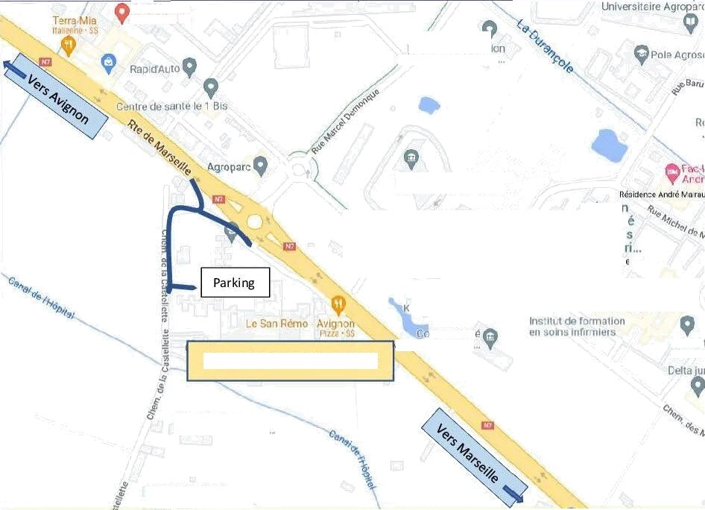

DIAAF PACA VIGNON SRAL e1 ,

